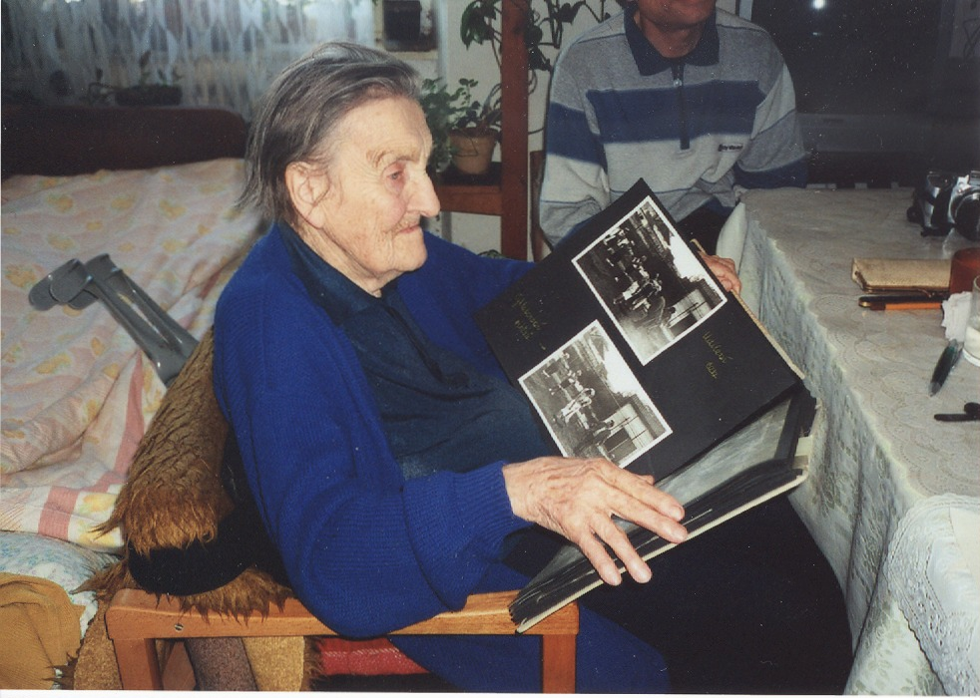

RNDr. Dagmar Dykyjová, CSc

95 let (12.4.1914)

Spoluzakladatelka našeho pracoviště

